PERAN PEREMPUAN DALAM PERSPEKTIF KISAH NABI ADAM ALAYHI AL SALĀM BERSAMA SAYIDAH HAWĀ`
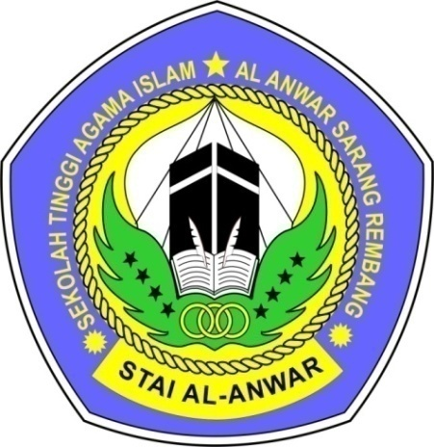

SKRIPSI
Diajukan untuk Memenuhi Salah Satu Syarat
Memperoleh Gelar Sarjana Agama (S.Ag)
Pada Program Studi Ilmu Al-Qur`an dan Tafsir

Oleh:
Moh. Nur Fakih
NIM: 2012.01.01.111

PROGAM STUDI ILMU AL-QUR’AN DAN TAFSIR
JURUSAN USHULUDDIN
SEKOLAH TINGGI AGAMA ISLAM (STAI) AL-ANWAR
2016

